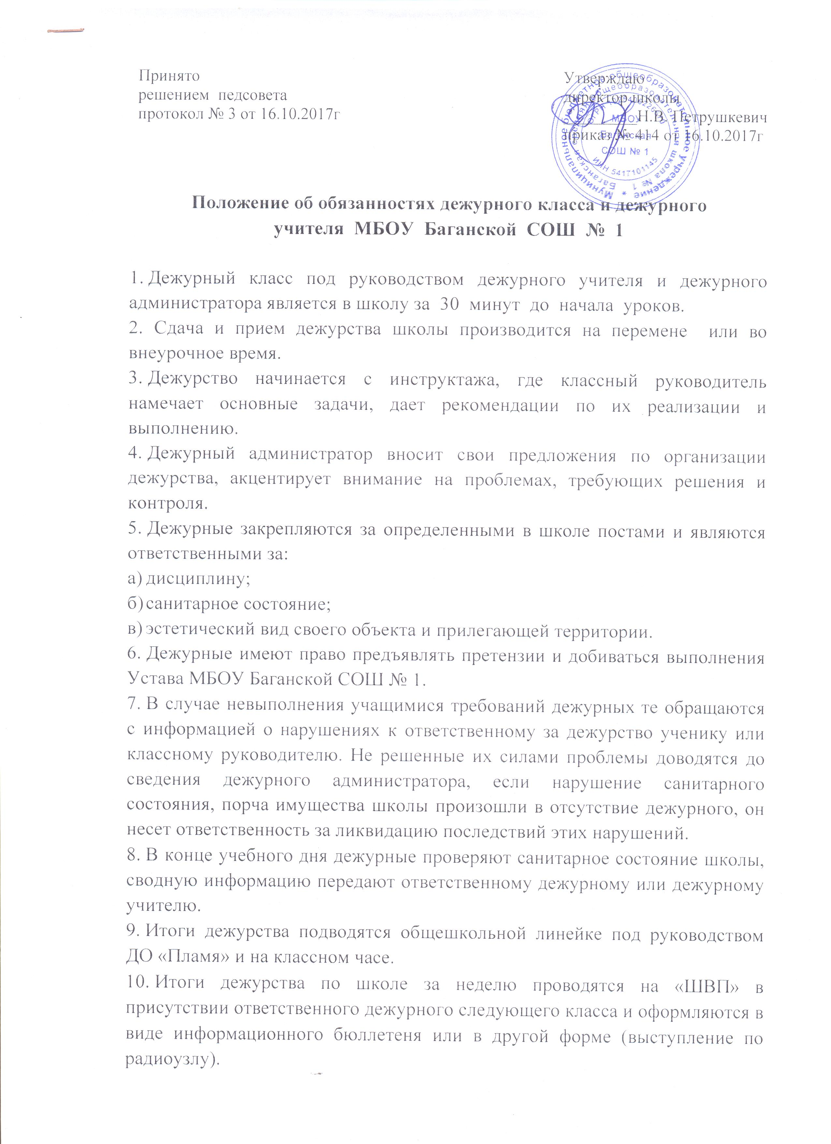

11.В случае недобросовестного дежурства класс наказывается повторным
дежурством, классному руководителю объявляется замечание.
- Вопрос о грубых и систематических нарушениях может быть вынесен на совет «ШВП», органов самоуправления.
- В случае невозможности дежурным учителем выполнять свои обязанности он должен заблаговременно поставить об этом в известность администрацию школы с целью своевременной его замены. (График дежурства администрации находится в учительской и на первом этаже школы).

